上海立信会计金融学院个人信息维护
功能使用说明
- PC端使用访问操作
- 访问数字校园
URL地址：https://sso.lixin.edu.cn/
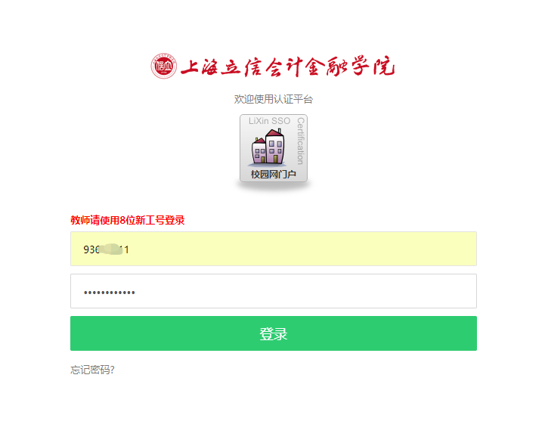
- 进入数字校园找到《数据中心平台》点击访问
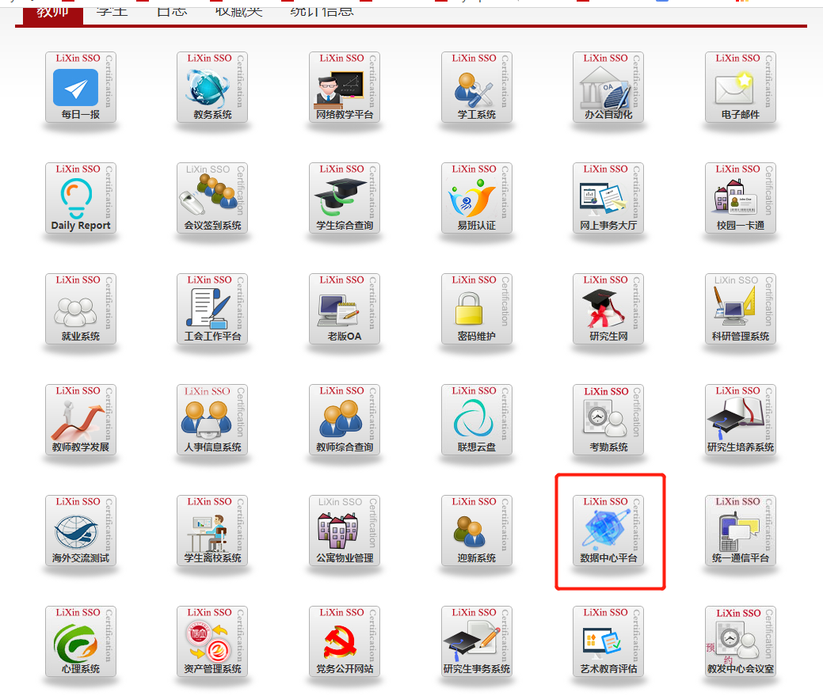
- 点击个人信息、在点击个人信息维护会显示您的个人信息 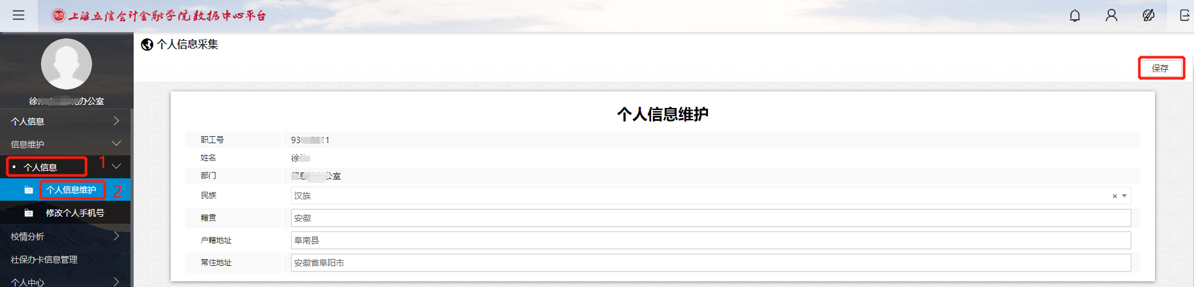
- 手机移动端访问操作
- 使用手机扫描二维码进入个人信息维护

- 通过二维码扫描登录进入，会看个人信息维护功能
